Tian italien
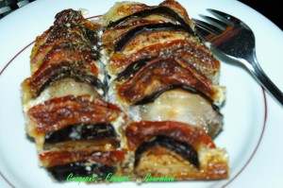 Pour 6 Croquant-Gourmands :
- 5 tomates
- 3 aubergines (800 g)
- 4 œufs
- 200 g de crème liquide
- 375 g de mozzarella
- thym frais
- 2 brins de basilic
- huile d'olive
- sel & poivre du moulin
Un grand plat à gratin (en terre pour moi) huilé
Préchauffer le four à 190°C (chaleur tournante).
Laver les aubergines sans les peler. Les couper en rondelles.
Les ranger dans une passoire et les saler au fur et à mesure.
Réserver 30 minutes.
Au bout de ce temps, les rincer rapidement et les sécher dans un papier absorbant.
Couper les tomates en rondelles.
Trancher la mozzarella en rondelles également.
Remplir le plat en alternant une tranche d'aubergine, une rondelle de tomate et une tranche de mozzarella.
Battre les œufs avec la crème. Saler et poivrer.
Verser ce mélange sur les légumes.
Saler et poivrer encore un peu par-dessus.
Arroser d'un tout petit filet d'huile.
Effeuiller le thym sur la surface du plat.
Enfourner et laisser cuire 40 minutes environ.
Parsemer de basilic ciselé avant de servir.
Déguster chaud, tiède ou froid.

